Gallo presenta el nuevo spot del verano bajo la plataforma “Aquí estamos hechos de esta pasta”
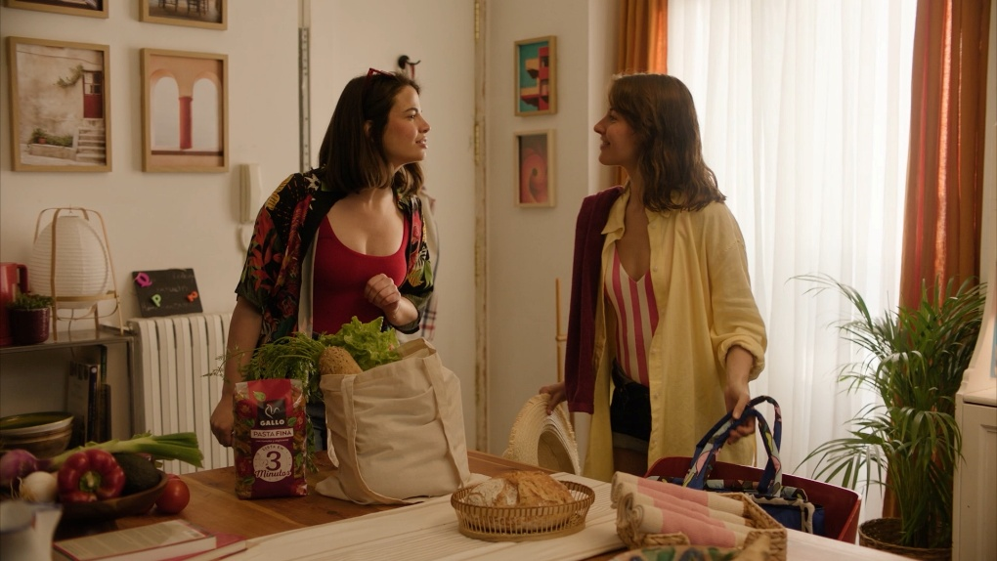
- La marca lanza el segundo spot bajo la campaña “Gallitos” centrado en pasta fina para ensaladas de cocción rápida.
- Más ligera, colorida y lista en 3 minutos, se convierte en la opción estrella para ensaladas veraniegas y refleja el tono más fresco y cercano de la nueva etapa de la compañía
Barcelona, 14 de julio de 2025 – Este verano, Gallo vuelve a televisión con un nuevo spot que pone en el centro su gama Pasta Fina, y en especial su variedad de hélices con tomate y espinacas: una propuesta ligera, colorida y perfecta para recetas frescas como las ensaladas. Además, esta pasta está lista en solo 3 minutos, lo que la hace ideal para recetas rápidas, respondiendo a las necesidades de los consumidores y su estilo de vida actual.
La pieza audiovisual se enmarca dentro de la plataforma de marca “Aquí estamos hechos de esta pasta”, que guía actualmente toda la comunicación de la compañía, con un enfoque más cercano, emocional y auténtico. El anuncio apuesta por la naturalidad, el disfrute en torno a la comida y los momentos cotidianos que definen la relación de los consumidores con la marca. Con un estilo estival, transmite la esencia de Gallo a través de un producto que conecta con las nuevas formas de cocinar y compartir.
“Pasta Fina representa perfectamente el espíritu de esta nueva etapa: sabor, practicidad y una forma más real de entender la alimentación. Es un producto que habla el idioma del verano, y también el de esta marca que evoluciona junto a los consumidores”, explica Chelo Domínguez, CMO de Gallo.
Con su cocción ultrarrápida en solo 3 minutos y una textura más ligera que la pasta tradicional, Pasta Fina se presenta como la aliada ideal para el verano. Su formato de hélices y su combinación con tomate y espinacas aportan color y sabor a platos fríos, la opción perfecta para cocinar platos rápidos y sabrosos en casa.
El lanzamiento del spot refuerza su visibilidad en un momento clave del año para el segmento de pastas para ensalada, en el que Gallo registra tradicionalmente un fuerte impulso de ventas. La campaña estará activa en televisión, digital y punto de venta, con un tono fresco, cotidiano y cercano al consumidor.
“Con esta nueva campaña seguimos construyendo el nuevo posicionamiento estratégico y plataforma de comunicación que lanzamos hace unos meses: “Aquí estamos hechos de esta pasta”. La nueva ejecución de Ensaladas bajo la idea creativa de lo Gallitos que nos ponemos cocinando, continúa reforzando atributos clave de producto, como su cocinado rápido, contados desde insights de comportamiento.

Para reforzar ese conocimiento profundo del consumidor español como marca local presente en nuestras cocinas, la campaña cuenta con una pieza audiovisual complementaria que pone el foco en el verano. Una pieza que parte de la observación de que aquí no hay nada que nos moleste más que pagar de más por una comida que no merece la pena”, explican desde MONO, la agencia creativa creativa que ha desarrollado la campaña.

“Aquí estamos hechos de esta pasta”: plataforma transversal, identidad renovada
Este nuevo spot se suma a la narrativa iniciada por Gallo con “Gallitos”, primera campaña bajo su plataforma de marca “Aquí estamos hechos de esta pasta”, lanzada en abril de 2025. Con ella, la marca apuesta por una forma de comunicar más auténtica, humana y alineada con los valores reales de quienes eligen Gallo día tras día.
Descubre el nuevo spot: https://youtu.be/6F1z304yCK0

Campaña digital: PASTA FINA 3 MINUTOS | AQUÍ ESTAMOS HECHOS DE ESTA PASTA

FICHA TÉCNICA
Campaña: Gallitos
Anunciante: Grupo Gallo
Directora de Marketing: Chelo Domínguez
Equipo de Marketing: Adriana Blanch, Julia Sala, Montse Santafé, Paula Félez, Sofía Rodríguez, Laura Velasco

Agencia creativa: MONO
CCO: Bitan Franco, Sito Morillo
CEO: Jorge Fesser
Equipo creativo: David Manzano, Juan Delgado
Directora de Cuentas: Ainara Izar de la Fuente
Planificación Estratégica: Adrián Mediavilla
Producer: Chapi Calvo
Productora: Bosalay Producciones
Realizador: Toño Mayor
DOP: Daniela Cajias
Executive Producer: Felipe Salas / Pablo Zorrilla
Estudio de Sonido: La Panadería
Música: Juanma del Saso
Estudio Postpro Imagen: Bosalay
Locutor: Miquel Roldan

Agencia de medios: IPROSPECT (DENTSU)
Managing Director: Marta Pasamón
Directora Servicios al cliente: Nuria de Mesa
Directora de Cuentas: Natalia Alonso
Directora Digital: Irene Iglesias
Delivery Executive: Patricia Cerrada

Agencia digital: Iboo
CEO: Nacho Giner
Dirección de cuentas: Miriam Juan
Ejecutivas de cuentas: Sara Tapia, Cristina Raigón
Dirección Creativa: Humberto Torcal
Equipo creativo: Carla Forment, Mariona Camps, Ana Andreu, Sara Gutierrez, Sonia Ruiz
Social Media Manager: Maite Galindo

Gallo, líder de pasta en España
Grupo Gallo se ha consolidado como la marca fabricante líder del mercado español en pasta seca, salsas y harinas. La compañía ofrece una amplia gama de productos, con recetas adaptadas a los gustos de los consumidores españoles. También destaca en la producción de pan rallado, opciones sin gluten y desde hace dos años, en la fabricación de caldos 100% naturales, además de comida asiática bajo la marca Ta-tung. Con casi 80 años de historia, Gallo ha sido un referente para las familias españolas, siempre comprometido con la innovación, la sostenibilidad y la calidad, valores que han sido fundamentales para su crecimiento y éxito en el mercado
ATREVIA
Paola Díaz- 644 88 12 01 pdmatias@atrevia.com
Joan Cascante- 673 33 98 15 jcascante@atrevia.com
Lluïsa Barrera- 646 493 363 lbarrera@atrevia.com

